Детское художественное творчество
- это сознательное отражение ребенком окружающей действительности на основе накопленного и переработанного им опыта, как способность создать образ и выразить свое отношение к нему (В. Н. Шацкая) .
Для развития детского художественного творчества необходимо создание соответствующих условий, усвоение детьми художественного опыта, обучение приемам творческой работы.
А. Н. Ткаченко в своей работе «Формирование самостоятельной художественной деятельности детей дошкольного возраста… » выделила в работе по развитию изобразительного творчества детей 3 этапа:
1. Взаимодействие ребенка с внешней средой (здесь происходит активное развитие психических процессов, в том числе и воображения – основы творчества) ;
2. Собственное творчество детей (должны создаваться условия, обстановка, при которых бы возникло детское творчество) ;
3. Взаимодействие ребенка с его готовой продукцией.
Занятия лепкой всегда вызывают у детей большой интерес. Лепка благотворно влияет на:
• развитие мелкой моторики (совершенствуются мелкие движения пальчиков, что, в свою очередь, влияет на развитие речи и мышления) ;
• нервную систему в целом (возбудимым, шумным и активным детям часто рекомендуют заниматься лепкой) ;
• развитие психических процессов (ощущение, восприятие, представление, память, воображение) ;
• развитие умения фантазировать;
• развитие инициативы, интереса, желания к творчеству;
• развитие базисных умений лепки;
• развитие художественных способностей и художественного творчества.
Начинать знакомство маленьких детей с лепкой из пластилина можно уже с года, но предлагать им не обычный пластилин, а тесто для лепки. Детям более старшего возраста будет тоже интересно и полезно играть с этим материалом.
Выполняя поделки из крупы и пластилина ребенок учится дополнять и сочетать материалы. Для поделок можно использовать все крупы, которые есть у вас. Можно использовать вермишель различной формы и текстуры.
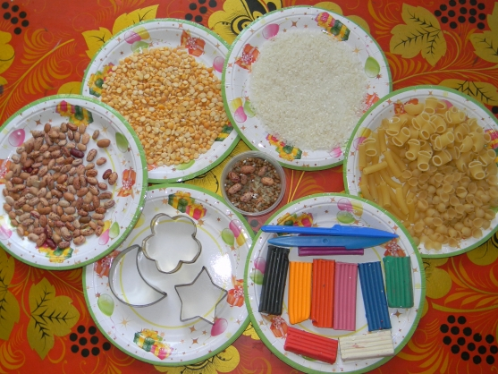
Кондитерские формочки для печенья можно использовать как шаблоны.
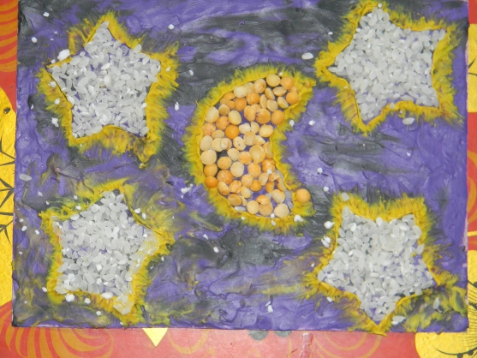
Используя шарики пенопласта можно получить вот такой воздушный снежок.
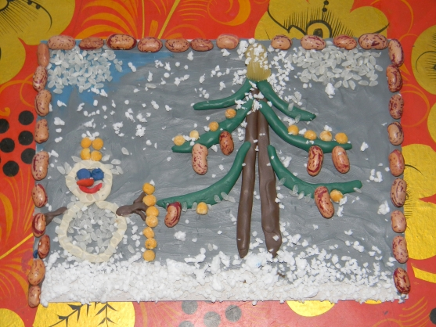
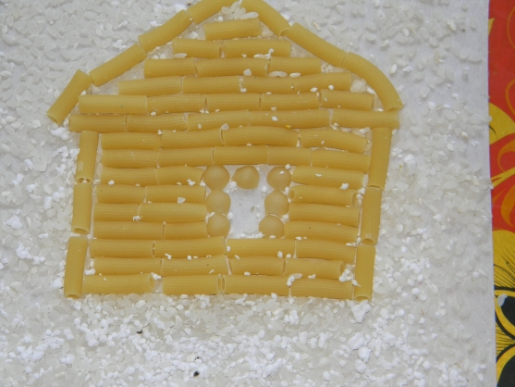
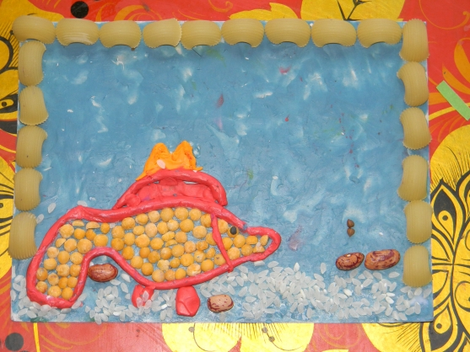
Но еще, говоря об условиях, способствующих развитию творчества детей, нужно сказать о том, что нельзя допускать, если Вы хотите, чтобы Ваш ребенок творил.
• Нельзя безразлично относиться к какому-либо творчеству детей или высмеивать его;
• Нельзя критиковать детские рисунки, поделки, сравнивая результаты творчества с результатами других детей и взрослых;
• Нельзя оценивать ребенка – необходимо давать оценку действию его деятельности;
• Нельзя навязывать ребенку свои чувства в восприятии мира, понимании искусства. Ребенок имеет право на собственное мнение;
• Нельзя унижать достоинство ребенка. Делая замечание, необходимо обратиться к удачливому прошлому в деятельности с надеждой на успешное завтра;
• Нельзя выбрасывать детские рисунки, особенно в их присутствии, тем более использовать их не по назначению;
А. А. Волкова писала: «Воспитание творчества – разностороннее и сложное воздействие на ребенка. Мы видели, что в творческой деятельности взрослых принимают участие ум (знания, мышление, воображение, характер (смелость, настойчивость, чувство (любовь к красоте, увлечении образом, мыслью). Эти же стороны личности мы должны воспитывать и у ребенка для того, чтобы успешнее развивать в нем творчество. Обогатить ум ребенка разнообразными представлениями, некоторыми знаниями – значит дать обильную пищу для творчества детей. Научить их внимательно присматриваться, быть наблюдательными – значит сделать их представления ясными, более полными. Это поможет детям ярче воспроизводить в своем творчестве виденное ими».

